New premium hollow shaft angular gearbox from B&R
Cable feed-through and output shaft flanges on both ends
B&R's selection of premium-grade angular planetary gearboxes has been expanded to include the new 8GA75 model for flange sizes 60 to 142 mm. The hollow shaft differentiates these new gearboxes from the well-known 8GA60 series with a solid shaft. With a hollow shaft it is possible to feed cables, fluid lines and material strands through the drive axis. The hollow and solid shaft models have identical performance data and dimensions.
Easy to create a symmetrical load distribution
The gearboxes are also available with output shaft flanges on both ends. This opens up additional design possibilities, such as drives with symmetrical load distribution for conveyor applications. It is also easier to connect external encoders to provide high-precision position measurements for controlling braking systems. The gearboxes are also optionally available with only one output side. The gearbox series is also optionally available with only one output shaft.
Like all premium gearboxes fromB&R, the 8GA75 hollow shaft gearbox features exceptionally low backlash and high torsional rigidity. This permits high positioning precision in highly dynamic servo applications. Upon request, B&R can deliver these gearboxes with a servo motor preinstalled.

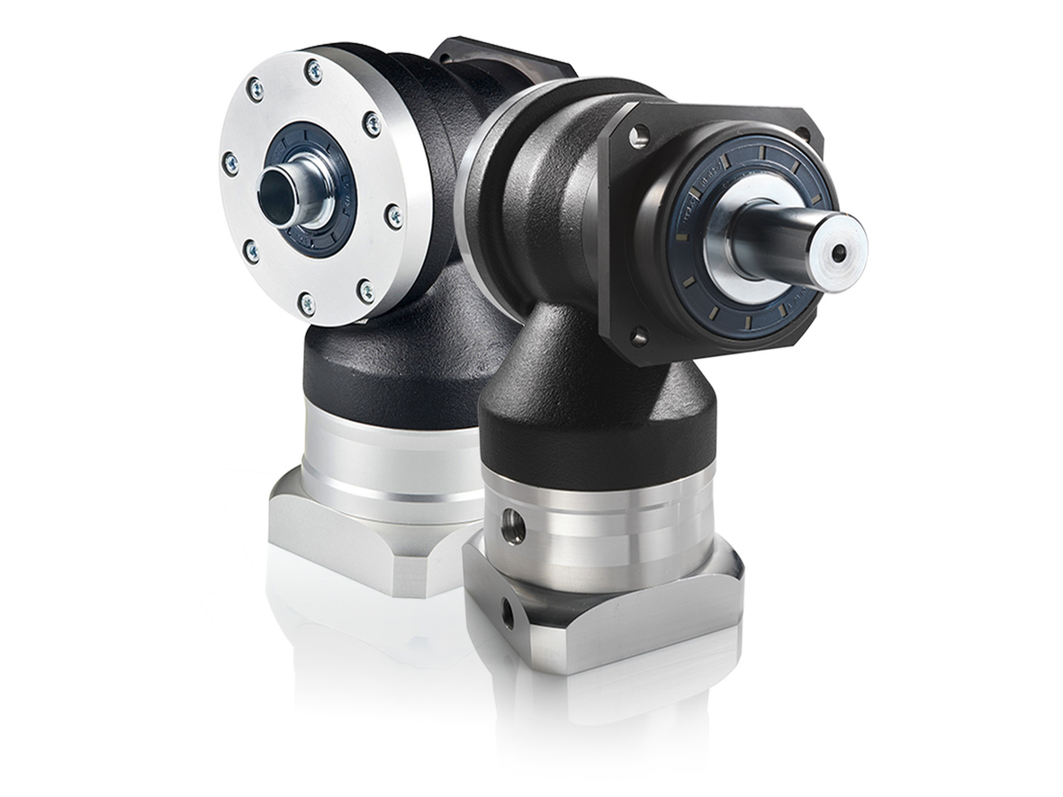
B&R's premium angular gearboxes with hollow and solid shafts provide high-precision positioning in highly dynamic applications.

B&R Hakkında
ABB Grubunun bir bölümü olan B&R, merkezi Avusturya'da bulunan endüstriyel otomasyon alanında global bir liderdir. B&R, neredeyse her sektördeki müşterilere makine ve fabrika otomasyonu, hareket kontrolü, HMI ve entegre güvenlik teknolojisi için eksiksiz çözümler sunmak üzere en son teknolojiyi ileri mühendislikle birleştiriyor. OPC UA, POWERLINK ve openSAFETY gibi Endüstriyel IoT iletişim standartlarının yanı sıra Automation Studio yazılımıyla B&R, otomasyon mühendisliğinin geleceğini sürekli olarak yeniden tanımlıyor. B&R'ı endüstriyel otomasyonun ön saflarında tutan yenilikçi ruh, süreçleri basitleştirme ve müşteri beklentilerini aşma taahhüdünden kaynaklanmaktadır.
Daha fazla bilgi için www.br-automation.com adresini ziyaret edin.

